Día Mundial contra la Trata de Personas 2022
Guía de publicación en Redes Sociales en Portugués

Día | Copy | Placas
26/7 | Facebook  Este sabado comemoramos o #DiaMundialContraoTraficodePessoas.  #EUROFRONT te convida a conhecer mais sobre este crime complexo e sobre o trabalho em conjunto com os países da região para fortalecer a segurança e o respeito pelos direitos humanos na América Latina.  Se você conhece ou suspeita de algum caso de tráfico de pessoas, comunique-se com estas linhas.  #alertatraficodepessoas  Twitter  Post 1 (hilo)  Este sabado comemoramos o #DiaMundialContraoTraficodePessoas.  #EUROFRONT te convida a conhecer mais sobre este crime complexo e sobre o trabalho em conjunto com os países da região para fortalecer a segurança e o respeito pelos direitos humanos na América Latina.  Post 2  Se você conhece ou suspeita de algum caso de tráfico de pessoas, comunique-se com estas linhas.  #AlertaTrata | 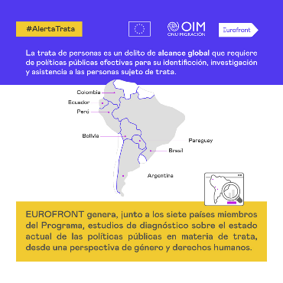  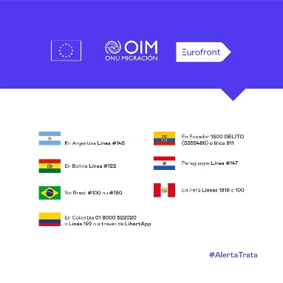
27/7 | Facebook  A informação de qualidade, em tempo real, é uma ferramenta indispensável para a prevenção e o combate do #TraficoDePessoas  O #EUROFRONT contribui ao desenvolvimento e fortalecimento dos sistemas de informação para potencializar a coordenação entre os países e favorecer o desenvolvimento de intervenções baseadas en evidências.  Se você conhece ou suspeita de algum caso de tráfico de pessoa, comunique-se com estas linhas.  #DiaMundialContraoTraficodePessoas #AlertaTraficodePessoas  #AlertaTrata  Twitter  Post 1 (hilo)  A informação é uma ferramenta indispensável para a prevenção e o combate do #TraficoDePessoas  O #EUROFRONT contribui ao fortalecimento dos sistemas de informação para potencializar a coordenação entre os países e favorecer o desenvolvimento de intervenções baseadas en evidências  Post 2  Se você conhece ou suspeita de algum caso de tráfico de pessoas, comunique-se com estas linhas.  #AlertaTrata | 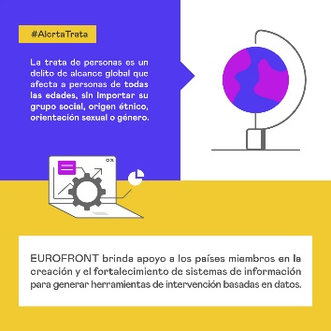
28/7 | Facebook  Para prevenir, é preciso saber.  Para proteger, devemos denunciar.  No #EUROFRONT, acompanhamos o desenvolvimento e consolidação de canais de sensibilização, informação e denuncia, para que todos tenham acesso a mecanismos de informação e assistência.  #AlertaTráficodePessoas  Twitter  Post 1 (hilo)  Para prevenir, é preciso saber.  Para proteger, devemos denunciar.  No #EUROFRONT, acompanhamos o desenvolvimento e consolidação de canais de sensibilização, informação e denuncia, para que todos tenham acesso a mecanismos de informação e assistência.  #AlertaTráficodePessoas  Post 2  Se você conhece ou suspeita de algum caso de tráfico de pessoa, comunique-se com estas linhas.  #DiaMundialContraoTraficodePessoas #AlertaTraficodePessoas | 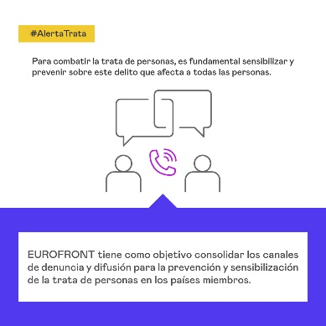
29/7 | Facebook  O #tráfico de pessoas é um crime dinâmico, que exige investigação e atualização constantes.  No #EUROFRONT, apoiamos nossos países membros com treinamentos para que seus funcionários tenham as ferramentas mais recentes para prevenir e combater o tráfico de pessoas.  Se você conhece ou suspeita de um caso de tráfico em seu país, ou deseja receber informações, entre em contato com estas linhas.  #DiaMundialAntiTráficodePessoas  #AlertaTraficodePessoas  Twitter  Post 1 (hilo)  O #tráficodepessoas é um crime dinâmico, que exige investigação e atualização constantes.  No #EUROFRONT, apoiamos nossos países membros com treinamentos para que seus funcionários tenham as ferramentas mais recentes para prevenir e combater o tráfico de pessoas.  Post 2  Se você conhece ou suspeita de algum caso de tráfico de pessoa, comunique-se com estas linhas.  #DiaMundialContraoTraficodePessoas #AlertaTraficodePessoas | 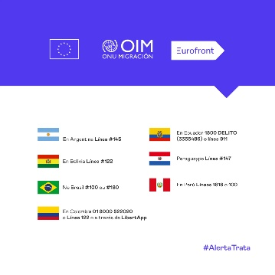  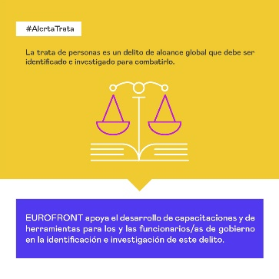
30/7 | Facebook  Hoje comemoramos o #DiaMundialContraoTraficodePessoas.  O Programa #EUROFRONT é um esforço da União Europeia, em conjunto com sete países da região, para contribuir para a segurança, respeito e proteção dos Direitos Humanos na América Latina.  Neste vídeo, contamos como trabalhamos em conjunto com os países membros para prevenir e combater o tráfico de pessoas e contribuir para a construção de sociedades mais justas e seguras para todos.  #alertatraficodepessoas  @EU International Partnerships  Twitter  Post 1 (hilo)  Hoje comemoramos #DiaMundialContraoTraficodePessoas.  A União Europeia e sete países da região se uniram no #EUROFRONT para prevenir e combater o tráfico de pessoas e contribuir para a construção de sociedades mais justas e seguras para todos na América Latina.  @EU_Partnerships  Post 2  Se você conhece ou suspeita de algum caso de tráfico de pessoa, comunique-se com estas linhas.  #DiaMundialContraoTraficodePessoas #AlertaTraficodePessoas | Video

Observaciones
- En todos los posteos se etiquetará a las siguientes contrapartes:

  - DG Intpa
  - IOM at Europe
  - DUE Argentina
  - DUE Bolivia
  - DUE Brasil
  - DUE Colombia
  - DUE Ecuador
  - DUE Paraguay
  - DUE Perú

- Se enviará por mensaje privado de Twitter las publicaciones a las oficinas de OIM en cada uno de los países miembros, para que acompañen la difusión

- Los posteos en twitter se realizarán como hilos, con una imagen acompañando cada posteo. En el caso de Facebook, se compartirán en una misma publicación.

- Los posteos se realizarán en Español y Portugués, comenzando con los primeros a las 10 hs y con los segundos a las 16 hs.

